3-3 | 多重選擇題 | 下列哪些選項是正確的？ (Ａ)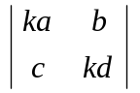＝k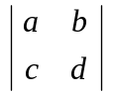 (Ｂ)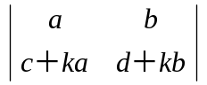＝k (Ｃ)＋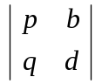＝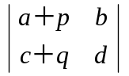 (Ｄ)＝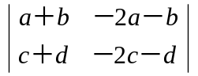 (Ｅ)＝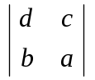。  答案：(Ｃ)(Ｄ)(Ｅ)  解析：(Ａ)╳：＝k²ad－bc≠k（ad－bc）＝k  (Ｂ)╳：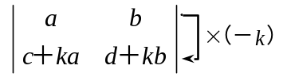＝≠k  (Ｃ)○：＋＝（ad－bc）＋（pd－bq）＝d（a＋p）－b（c＋q）＝  (Ｄ)○：右式＝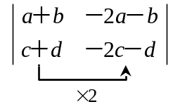＝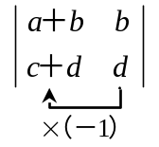＝＝左式  (Ｅ)○：＝ad－bc＝  故選(Ｃ)(Ｄ)(Ｅ) | 難易度：中  答案數：1  知識向度：MA-3A-3-3-2  學習內容：G-11A-6  學習表現：g-Ⅴ-5  出處：互動式教學講義範例  出題年度：109  素養題：0

